“灿鸿”台风快报
2015年第2期
上 海 市 气 象 局
2015年7月10日21时 签发：冯 磊

上海17时45分升级为台风橙色预警信号
一、台风动态
1509号台风“灿鸿”（超强台风级）今天20点钟中心位于上海东南偏南方向约490公里的东海南部海面上，就是在北纬27.3度，东经124.0度，中心最大风力16级（55米/秒），中心气压930百帕，7级风圈半径440-460公里，10级风圈半径160-180公里，12级风圈半径100公里，目前“灿鸿”将以每小时20公里左右的速度向西北方向移动。
二、预报意见
“灿鸿”将于明天早晨到下午在浙江中北部（温岭到舟山）沿海登陆，登陆时强度仍可能达到强台风级或超强台风级（14-16级，45-52米/秒），“灿鸿”登陆后将转向北上，强度逐步减弱，于12日上午经过上海或邻近地区，强度为热带风暴或强热带风暴级（9-10级，23-28米/秒）。（见附图1）
降水：今天夜里到12日白天，本市过程最大降水量可达100毫米-200毫米，局部地区可达250毫米，最大雨强40-80毫米/小时，最大影响时段在明天上午到12日上午。
风力：本市陆地阵风7-8级，长江口区和沿江沿海地区8-9级，今天半夜起最大阵风可达8-10级，长江口区及沿江沿海地区10-12级，洋山港区和上海市沿海海面12-14级。（见附图2）

上海中心气象台已于今天9时12分发布上海市台风黄色预警信号，并于今天17时45分升级为台风橙色预警信号。
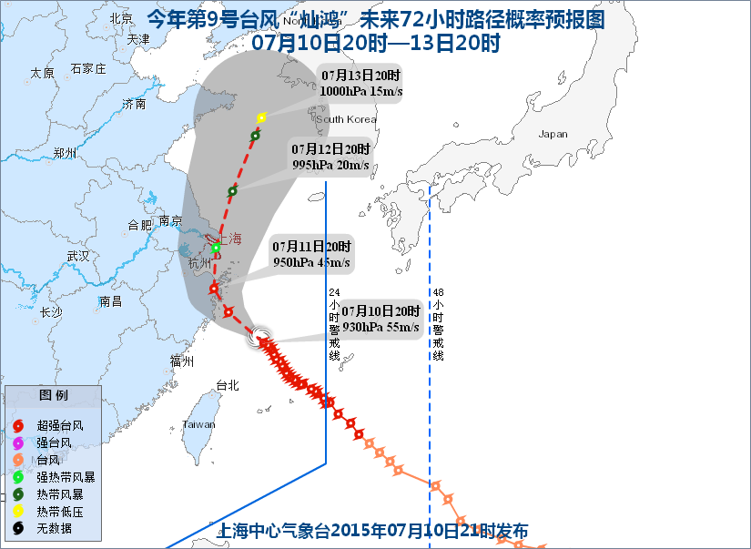
附图1：1509号台风“灿鸿”路径概率预报

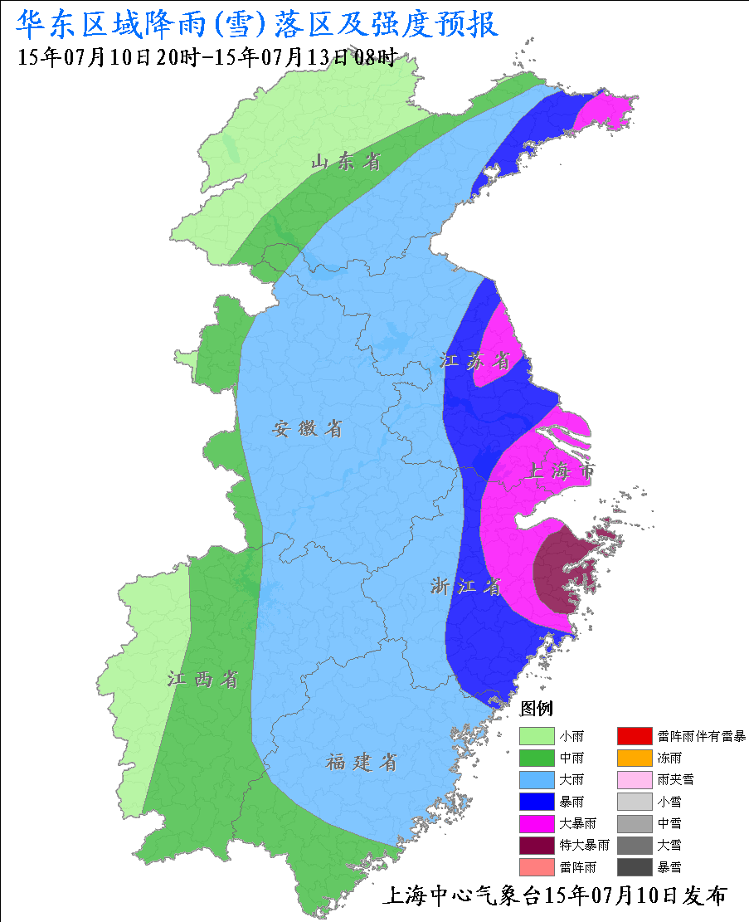
附图2：7月10日～13日华东雨量落区预报

制作：韩 宁 审核：傅 易 联系电话：54896375
1509灿鸿
1511浪卡

